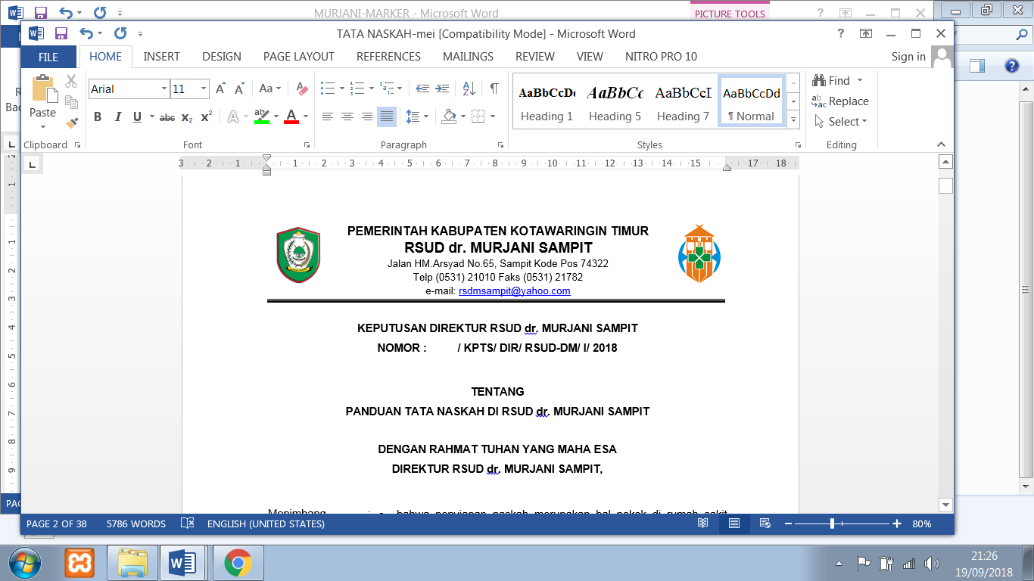

**KEPUTUSAN DIREKTUR RSUD dr. MURJANI SAMPIT**

**NOMOR : / KPTS/ DIR/ P05/ RSUD-DM / I / 2018**

**TENTANG**

**KEBIJAKAN PELAYANAN RESIKO TINGGI RUMAH SAKIT**

**RSUD Dr.MURJANI SAMPIT**

**DENGAN RAHMAT TUHAN YANG MAHA ESA**

**DIREKTUR RUMAH SAKIT UMUM DAERAH dr. MURJANI**

|  |  |  |
| --- | --- | --- |
| MENIMBANG | : | 1. Bahwa dalam upaya meningkatkan mutu pelayanan Rumah Sakit maka diperlukan penyelenggaraan pelayanan pasien dengan resiko tinggi 2. Bahwa agar pelayanan pasien resiko tinggi di Rumah Sakit dapat terlaksana dengan baik, perlu adanya kebijakan Direktur Rumah Sakit sebagai landasan bagi penyelenggaraan pelayanan pasien resiko tinggi di Rumah Sakit. 3. Bahwa berdasarkan pertimbangan sebagaimana dimaksud dalam 1 dan 2, perlu ditetapkan dengan Keputusan Direktur Rumah Sakit |
| MENGINGAT | : | 1. Undang-Undang Republik Indonesia Nomor 44 tahun 2009 tentang Rumah Sakit 2. Undang-Undang Republik Indonesia Nomor 36 tahun 2009 tentang Kesehatan 3. Keputusan menteri kesehatan Nomor 129/Menkes/SK II/2008 tentang standar pelayanan minimal rumah sakit. 4. Keputusan Menteri Kesehatan RI Nomor 772/Menkes/SK/VI/ 2002 tentang Pedoman Peraturan Internal Rumah Sakit. |
| **MEMUTUSKAN :** | | |
| MENETAPKAN | : |  |
| KESATU | :  1.1  1.2  1.3  1.4  1.5 | Kebijakan Pelayanan Resiko Tinggi Rumah Sakit sebagaimana berikut : Pasien yang masuk dalam pelayanan risiko tinggi yaitu yang memerlukan peralatan yang kompleks, yang diperlukan untuk pengobatan penyakit yang mengancam jiwa (pasien dialisis), sifat pengobatan (penggunaan darah atau produk darah), potensi yang membahayakan pasien atau efek toksik dari obat berisiko tinggi (misalnya kemoterapi). Beberapa pasien yang digolongkan risiko-tinggi karena umur, kondisi, atau kebutuhan yang bersifat kritis. Anak dan lanjut usia dimasukkan dalam kelompok ini karena mereka sering tidak dapat menyampaikan pendapatnya, tidak mengerti proses asuhan dan tidak dapat ikut memberi keputusan tentang asuhannya. Demikian pula, pasien yang ketakutan, bingung atau koma tidak mampu memahami proses asuhan bila asuhan harus diberikan secara cepat dan efisien.  Pelayanan resiko tinggi melibatkan beberapa interdisiplin yang kompeten dalam penanganannya. Staf terlatih melakukan identifikasi risiko sampingan sebagai akibat dari suatu prosedur atau rencana asuhan |
| KEDUA | : | Pembinaan dan pengawasan penyelenggaraan pelayanan resiko tinggi dilakukan oleh direksi dan manager pelayanan medis. |
| KETIGA | : | Keputusan ini berlaku sejak tanggal ditetapkannya, dan apabila di kemudian hari ternyata terdapat kekeliruan dalam penetapan ini akan diadakan perbaikan sebagaimana mestinya |

|  |  |
| --- | --- |
|  |  |

Ditetap di : Sampit

Pada Tanggal : 2 Januari 2018

DIREKTUR RSUD dr. MURJANI

**dr. DENNY MUDA PERDANA, Sp. Rad**

LAMPIRAN : KEPUTUSAN DIREKTUR RSUD dr. MURJANI SAMPIT

NOMOR : / KPTS/ DIR/ P05/ RSUD-DM / I / 2018

TENTANG : KEBIJAKAN PELAYANAN RESIKO TINGGI RUMAH SAKIT RSUD

dr.MURJANI SAMPIT

**KEBIJAKAN PELAYANAN PASIEN RESIKO TINGGI**

**RUMAH SAKIT**

1. RS  mengidentifikasikan pasien dan memberikan pelayanan kepada pasien yang berisiko tinggi
2. Pelayanan di unit harus selalu berorientasi pada mutu dan keselamatan pasien
3. Pasien yang termasuk beresiko tinggi adalah :
   1. Pasien Emergency
   2. Pasien Resusitasi
   3. Pasien dengan Penanganan,Penggunaan dan pemberian darah dan produk darah
   4. Pasien dengan alat bantu hidup dasar atau yang koma
   5. Pasien dengan penyakit menular
   6. Pasien dengan penurunan daya tahan tubuh *( immune suppressed* )
   7. Pasien Dialisis
   8. Pasien dengan  Restraint
   9. Pasien yang menerima kemoterapi
   10. Pasien Dengan populasi khusus :

Populasi pasien rentan, lansia, anak –anak, dan pasien berisiko tinggi tindak kekerasan atau ditelantarkan, pasien dengan resiko bunuh diri.

1. Pelayanan resiko tinggi meliputi:
   1. Pelayanan pasien dengan penyakit menular
   2. Pelayanan pasien yang menerima dialysis
   3. Pelayanan pasien yang menerima kemoterapi (tidak dilaksanakan di RSUD dr. murjani)
   4. Pelayanan pasien yang menerima radio terapi (tidak dilaksanakan di RSUD dr. murjani)
2. Pelaksanaan pelayanan resiko tinggi sesuai SPO yang berlaku
3. RS melakukan pelatihan kepada SDM untuk PPK
4. Rumah Sakit menyediakan asesmen khusus untuk pasien-pasien populasi khusus
5. Rumah sakit menyediakan sarana dan prasarana pengembangan pelayanan resiko tinggi demi peningkatan mutu dan keselamatan pasien rumah sakit

DIREKTUR RSUD dr. MURJANI SAMPIT

**dr. DENNY MUDA PERDANA, Sp. Rad**